2023年执业药师《药学专业知识一》大纲最新变动汇总
章节 | 知识点 | 23年变动
全文 |  | “阻断”改为“拮抗”
第二章  药物的结构与作用  第三节 药物结构与药物代谢 | 一、药物结构与第I相生物转化的规律  含氧的药物 | 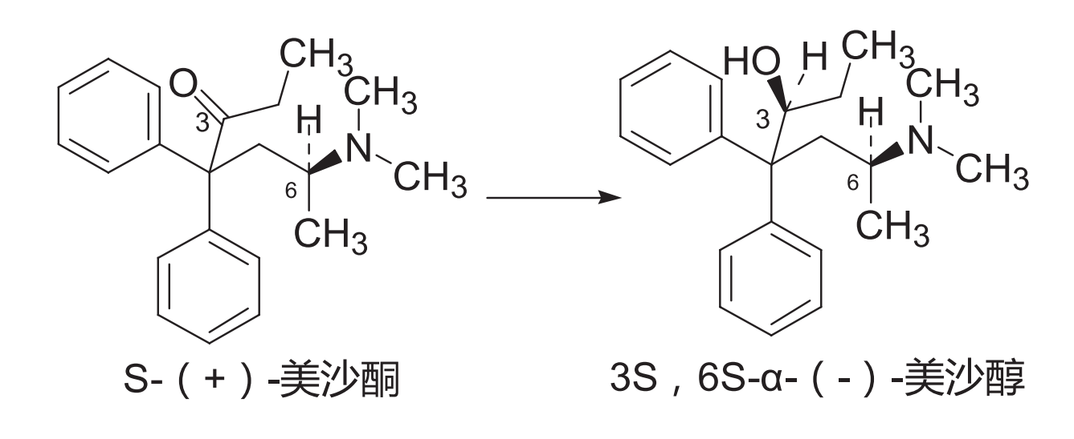  “（+）-（S）-美沙醇”改为“S-（+）美沙酮”
第二章  药物的结构与作用  第四节 药物结构与毒副作用 | 一、药物与非靶标结合引发的毒副作用 | “电位复极化过程中发挥着重要作用。近年来发现一些化学结构不同的药物因阻断该通道引起Q-T 间期延长甚至诱发尖端扭转型室性心动过速 (TdP) 而撤出市场。”改为“电位复极化过程中发挥着重要作用。近年来发现一些化学结构不同的药物因阻滞该通道引起QT旬期延长甚至诱发尖端扭转型室性心动过速(TdP)而撤出市场。”
第三章  常用的药物结构与作用  第二节 外周神经系统疾病用药 | 一、组胺H₁受体拮抗剂抗过敏药  三环类、哌啶类 | - “阿扎他定(Azatadine)。以上这些三环类药物仍具有中枢抑制作用，属于第一代H₁受体阻断药。对阿扎他定的结构进行改造得到了一系列非镇静性H₁受体阻断药，这些药物的共同特点是苯环上引人氯原子，不同的是派呢环氮原子上的取代基目前在临床应用较广的是氯雷他定(Loratadine)地氯雷他定(Desloratadine)。地氯雷他定是氯雷他定的活性代谢物，为第三代 H₁受体阻断药。”改为“阿扎他定(Azatadine)。以上这些三环类药物仍具有中枢抑制作用，属于第一代 H₁受体拮抗药。对阿扎他定的结构进行改造得到了一系列非镇静性H₁受体拮抗药，这些药物的共同特点是苯环上引入氯原子，不同的是呱晓环氮原子上的取代基。目前在临床应用较广的是氯雷他定(Loratadine).地氯雷他定 (Desloratadine)。地氯雷他定是氯雷他定的活性代谢物，为第三代H₁受体拮抗药”  - “甲酸乙酯得到。本品为强效、长效、选择性对抗外周H,受体的非镇静类H₁受体阻断药，为第二代抗组胺药。无抗肾上腺素能和抗胆碱能活”改为“甲酸乙酯得到。本品为强效、长效、选择性对抗外周 ,受体的非镇静类 H₁受体拮抗药，为第二代抗组胺药。无抗肾上腺素能和抗胆碱能活”  - “①第一个哌啶类H₁受体阻断药”改为“①第一个哌啶类H₁受体拮抗药”  - 依美斯汀：“①与阿司咪哗的苯并咪唑结构类似，具较强的选择性 H₁受体阻断作用，能抑制组胺和白三烯的释放，抗胆碱和抗5-HT等中枢副作用较弱”改为“①与阿司眯哗的苯并咪唑结构类似，具较强的选择性H₁受体拮抗作用，能抑制组胶和白三烯的释放抗胆碱和抗5-HT 等中枢副作用较弱”
第三章  常用的药物结构与作用  第六节 内分泌系统疾病用药 | 一、甾体激素类药物  肾上腺糖皮质激素构效关系 | 新增：糖皮质激素主要与糖、脂肪、蛋白质代谢和生长发育等有密切关系，是一类重要的药物。但它仍具有一些影响水、盐代谢的作用，可使钠离子从体内排出困难而发生水肿。钠潴留被视为糖皮质激素的副作用。  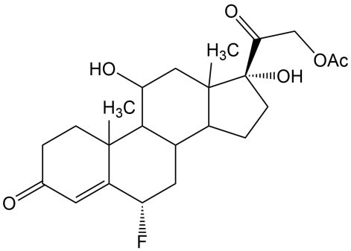  6α-氟代氢化可的松  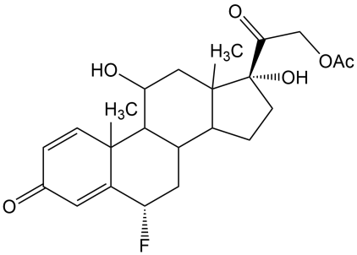  6α-氟代泼尼松龙
第三章  常用的药物结构与作用  第六节 内分泌系统疾病用药 | 二、降血糖药  α-葡萄糖苷酶抑制药 | 更新维格列汀结构图  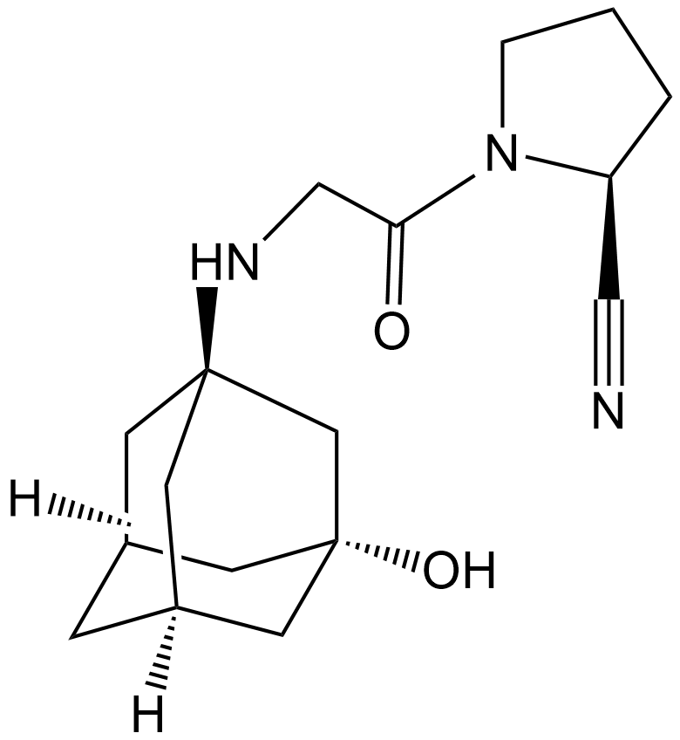
第三章  常用的药物结构与作用  第七节 抗感染药 | 第三代 头孢菌素 | “本品属于氧头抱类，4位的一S一被一0一取代得到的化合物，另 C3 位甲基上引人甲基四氨哗疏基取代乙酷氧基，7位的氨基侧链上以 a-基-4-轻基苯乙酷基取代”改为“本品属于氧头抱类5位的一S一被一0一取代得到的化合物，另 C3 位甲基上引入甲基四氮哗疏基取代乙酷基，7 位的氨基侧链上以 a-基-4-基乙酷基取代”
第三章  常用的药物结构与作用  第七节 抗感染药 | 酮康唑 | 删除③适用于全身真菌感染
第三章  常用的药物结构与作用  第八节 抗肿瘤药 | 五、放疗与化疗的止吐药 | 1.盐酸帕洛诺司琼是由苯并异喹啉和手性氮杂双环组成的选择性5-HT₃受体“阻断”药。改为“拮抗”药  2.盐酸阿扎司琼是由1,4-苯并噁嗪和氮杂双环组成选择性5-HT₃受体“阻断”药。改为“拮抗”药
第五章  注射剂与临床应用  第一节 注射剂的基本要求 | （四）注射剂的附加剂 | 删除稳定剂内容
第六章  皮肤和黏膜给药途径制剂与临床应用  第一节 皮肤给药制剂 | 六、皮肤给药的液体制剂 | 新增冲洗剂内容：  5.冲洗剂 冲洗剂系指用于冲洗开放性伤口或腔体的无菌溶液  冲洗剂在生产与贮藏期间均应符合下列有关规定：①原辅料的选择应考虑可能引起的毒性和局部刺激性②冲洗剂可由原料药物、申解质或等渗调节剂按无菌制剂制备。冲洗剂也可以是注射用水，但在标签中应注明供冲洗用通常冲洗剂应调节至等渗。③冲洗剂在适宜条件下目测应澄清，可见异物应符合规定。④冲洗剂的容器应符合注射剂容器的规定。⑤除另有规定外，冲洗剂应严封贮存。⑥冲洗剂开启后应立即使用，未用完的应弃去。⑦除另有规定外，冲洗剂应进行装量、无菌、细菌内毒素或热原检查。  冲洗剂的举例：生理氯化钠溶液  [处方] 氯化钠 4.5g  注射用水 加至500ml  [注解]本品为冲洗剂。本品使用前仔细检查包装，应完好无损、密封良好，内装液体应澄清，无可见微粒。如不符合，禁止使用。本品仅供一次性使用，打开包装后应尽快使用,余液废弃。如有需要，可放置于接近体温的温度下水浴或者恒温箱内加热，但不能超过45C高渗透性脱水症、低钾血症、高钠血症、高氯血症、限制钠摄人的患者应慎用本品。  [临床适应证]本品用于手术、伤口、眼部、黏膜等冲洗。

